 | ΣΥΛΛΟΓΟΣ  ΥΠΑΛΛΗΛΩΝ  ΠΕΡΙΦΕΡΕΙΑΣ  ΑΤΤΙΚΗΣ | Λ. Συγγρού 80-88, ΤΚ:11741 Αθήνα  e-mail: syllogos.patt@gmail.com  https:// syllogospatt.wordpress.com  τηλ. προέδρου: 6932442294  τηλ. γραμματέα: 6972820724

Αθήνα 3- 9 -2020
Αρ. Πρωτ.: 238

Απαιτούν από υπαλλήλους να χρησιμοποιούν τα προσωπικά τους κινητά τηλέφωνα και να χρεώνονται για κλήσεις, που αφορούν τη δουλειά τους

Όχι μόνο τα ΙΧ αυτοκίνητά τους αλλά και τα κινητά τους τηλέφωνα καλούνται να διαθέτουν οι συνάδελφοι Επόπτες Δημόσιας Υγείας που υπηρετούν στις Διευθύνσεις Υγειονομικού Ελέγχου, για να εκτελούν τη δουλειά τους!!!
Αυτό προκύπτει όπως φαίνεται από το παρακάτω σχετικό έγγραφο Προϊσταμένου Δ/νσης προς τους υπαλλήλους με θέμα την υποχρεωτική πλέον συμπλήρωση «Προτυποποιημένων Εντύπων Ελέγχου Επιχειρήσεων Υγειονομικού Ελέγχου», σύμφωνα με την υπ΄αριθμ. Απόφαση του Υπουργού Υγείας Δ1γ/Γ.Π/38282/2020:

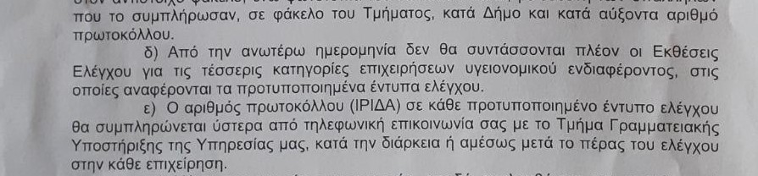
Δεν τους έφτανε που δεν δίνουν το ανθυγιεινό επίδομα στους Επόπτες Δημόσιας Υγείας, όπως και σε αρκετές άλλες ειδικότητες, που έρχονται καθημερινά αντιμέτωποι με ανθυγιεινές καταστάσεις, δεν τους έφτανε που τους έχουν φορτώσει με μεγάλο όγκο διοικητικών εργασιών και συνεχώς γραφειοκρατικοποιούν περισσότερο τους ελέγχους, δεν τους έφτανε που δεν χορηγούν υπηρεσιακά αυτοκίνητα και δεν τους αποζημιώνουν για οδοιπορικά έξοδα, αν και συνεχώς κινούνται με όλα τα μέσα μεταφοράς, τώρα απαιτούν να χρησιμοποιούν και τα προσωπικά τους κινητά τηλέφωνα και να χρεώνονται για κλήσεις, που αφορούν τη δουλειά τους, για να πρωτοκολλούν τηλεφωνικά κάθε Έντυπο Ελέγχου που θα παραδίδουν σε κάθε επιχείρηση, μετά από κάθε έλεγχο!!!
Θαυμάζει κανείς με πόση ευκολία φορτώνουν και νέα βάρη στους εργαζόμενους…
Η εκτύπωση διπλότυπων ή τριπλότυπων μπλοκ με συγκεκριμένη αρίθμηση για όλα τα Προτυποποιημένα Έντυπα Ελέγχου και χρέωση στους συναδέλφους φαίνεται πως αποτελεί δύσκολο και απαιτητικό εγχείρημα… για την Περιφερειακή Αρχή…
Φτάνει πια. Απαιτούμε να παρθούν πίσω αυτές οι «απαιτήσεις».
Απαιτούμε να χορηγούνται όλα τα αναγκαία μέσα στους συνάδελφους μας για να εκτελούν την υπηρεσία τους.

ΓΙΑ ΤΟ Δ.Σ.
Η ΠΡΟΕΔΡΟΣ  ΠΑΝΟΥΤΣΑΚΟΥ ΒΕΤΑ | Ο ΓΡΑΜΜΑΤΕΑΣ  ΚΑΖΑΚΟΣ ΒΑΓΓΕΛΗΣ

